Zespół | Radosław Smoter  Arkadiusz Halat
Numer grupy | LK3
Nazwa ćwiczenia | Rozwiązywanie równań różniczkowych - Simulink
Numer ćwiczenia | 2
Data oddania | 10.04.2022
Prowadzący przedmiot | Mgr inż. Denys Gutenko
Ocena
Modelowanie
Układów
Dynamicznych
Spis treści
Cel ćwiczenia 3
Układy w programie Simulink 4
Zadanie 1. 4
Zadanie 2. 4
Zadanie 3. 5
Wyniki 6
Zadanie 1. 6
Zadanie 2. 6
Zadanie 3. 7
Opis działania programu 8
Wnioski 9
Uwagi 10

Cel ćwiczenia
Rozwiązywanie układów równań różniczkowych na potrzeby modelowania układów
dynamicznych, w sytuacjach, gdy „prawdziwe” problemy nie posiadają rozwiązań
możliwych do osiągnięcia drogą analityczną.

Układy w programie Simulink

Zadanie 1.
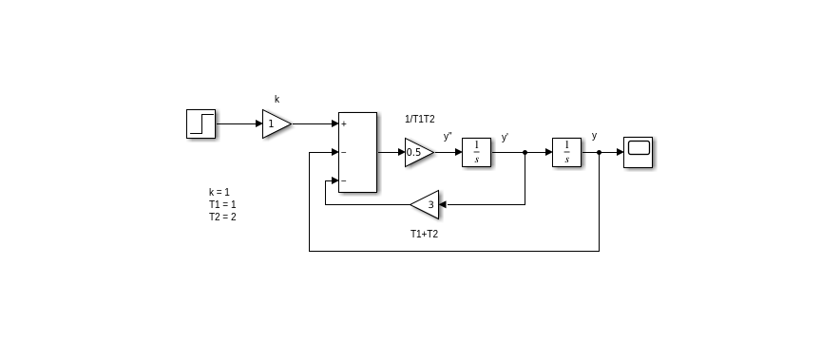Układ 1: Rozwiązanie zadania 1.

Zadanie 2.
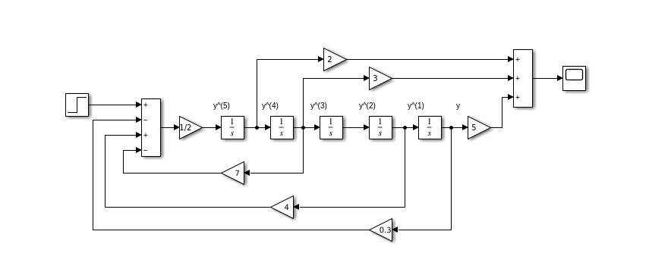Układ 2: Rozwiązanie zadania 2.

Zadanie 3.
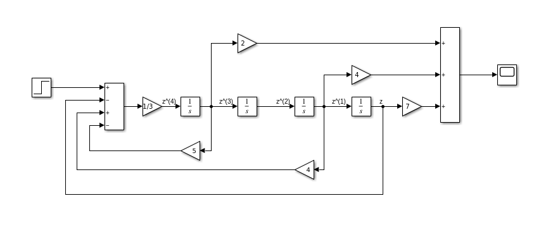Układ 3: Rozwiązanie zadania 3.

Wyniki

Zadanie 1.
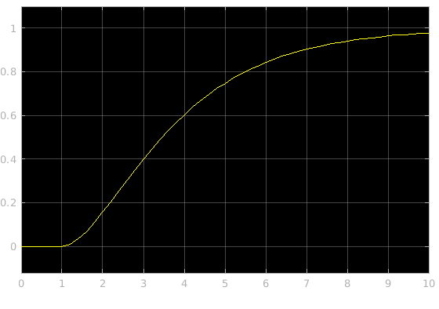Wykres 1: Wyniki zadania 1.

Zadanie 2.
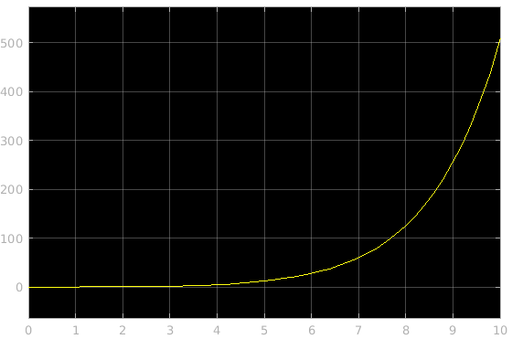Wykres 2: Wyniki zadania 2.

Zadanie 3.
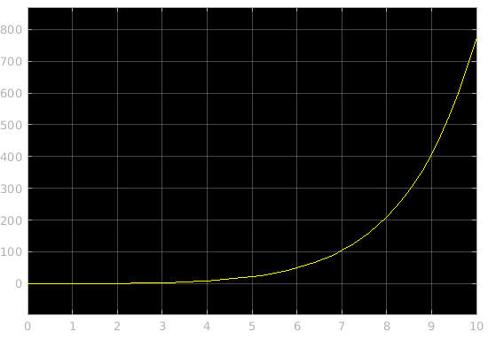Wykres 3: Wyniki zadania 3.

Opis działania programu

Wnioski
Istnieje wiele metod rozwiązywania równań różniczkowych. Znajdują one swoje zastosowanie w sytuacjach, gdy dokładne rozwiązywanie równań jest niemożliwe. Wiele z tych metod osiąga podobne wyniki, gdy skala jest mała, jednak różnią się nieznacznie nie tylko między sobą, ale też rozwiązaniem dokładnym. Stąd, znajomość i umiejętność zastosowania odpowiedniej metody, której złożoność obliczeniowa jest adekwatna do zadanego problemu oraz uzyskuje przybliżenie o akceptowalnej niedokładności, jest istotne w pracy inżyniera.

Uwagi
W zadaniu numer 3, niemożliwe jest otrzymanie rozwiązania za pomocą metody kanonicznej, stąd zastosowano metodę zmiennej pomocniczej.

